好嗨呦~主公好，今天小编给各位讲讲游戏内关于武将系统的事儿~
我们游戏的武将系统是不需要等级限制就会开启，你就可以开始收集霸气威武的武将。而获取武将的方式有两种：
一是通过寻访，部分武将会寻访主公的小屋，及时点击寻访会获得随机的武将，如果寻访出现后，主公很久没有进行点击寻访按钮，武将会耐不住等待，会悄悄离去，这个就得看你自己啦；
二是直接通过商店购买获取，达到购买条件使，使用对应游戏货币直接把武将带回家！以及，有些武将是通过活动或者收集指定道具进行兑换才可以获得的，错过了可能要等很久了哦~
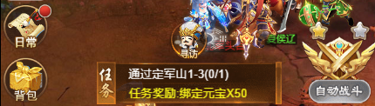
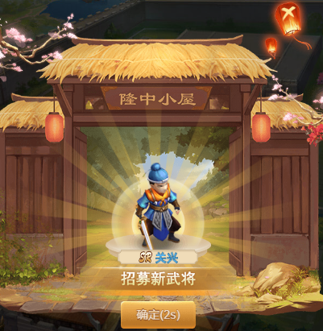

然后~就是对武将进行升级：
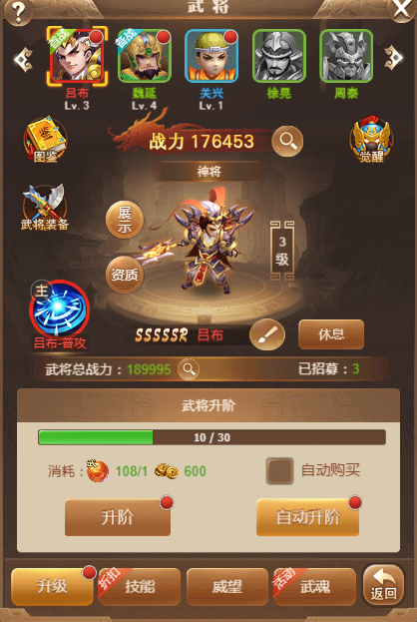

这次我们请到了吕布来举例子，升级一般需要消耗掉铜钱和武将进阶丹来升级，可以选择自己慢慢点升级，或是直接选择自动升级。等级越高，武将战力就越高，角色的战力也会随着变高。
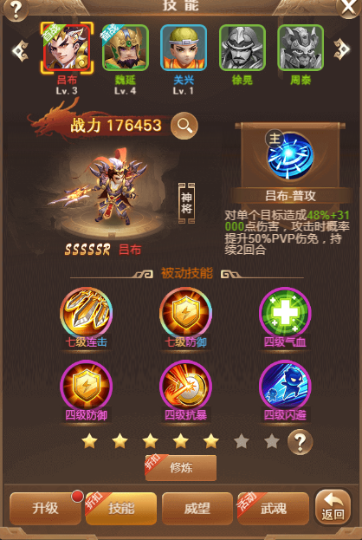
最值得提的一点，每个武将的主技能都是不一样的，有分PVP或者PVE，玩家可以合理的进行搭配，可以使得自己的阵容更强大和实用。品质越高的武将，被动技能的开放个数就越多，像这种属于品质最高的其中之一：吕布ヾ(✿ﾟ▽ﾟ)ノ，必须是6个技能啦。
被动技能可以任意搭配，技能有攻击系也有防御系，任由主公选择。主公可以通过修炼消耗对应的道具，洗出自己喜欢的技能，而技能是分为7个等级，最高是7级，等级越高的被动技能，武将就越强，配合主动技能可以给敌方打出强烈的高额伤害。

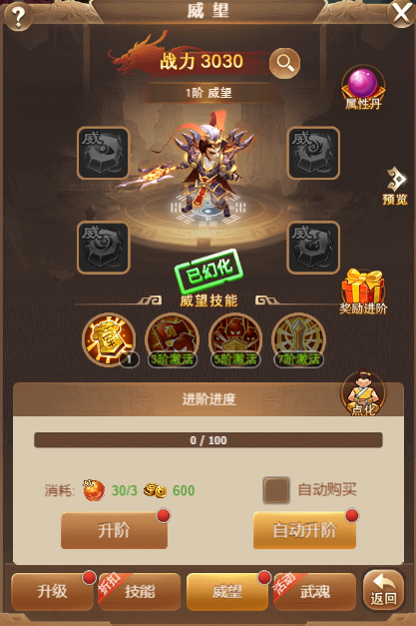
接下来我们看看威望，在画面中有四个【威】字的框框，可以佩戴对应的武将装备，每个装备增加的属性各不相同，随着威望阶级的提升，可佩戴对应阶级的装备。（威望的阶级，可以消耗威望进阶丹和铜钱进行提升）阶级提升后，还能激活威望技能，使自己变得更强，威望有4个技能，每个技能增加的属性也是不一样的，激活后的技能，可以通过对应的技能书，提高技能等级获得大量的属性。
温馨提示：威望装备可以通过活动或者副本进行获取。(≖ᴗ≖)✧
另外图片中点化和属性丹也是提升后也是可以获得大量的属性哦~只是需要消耗的物品不一样。

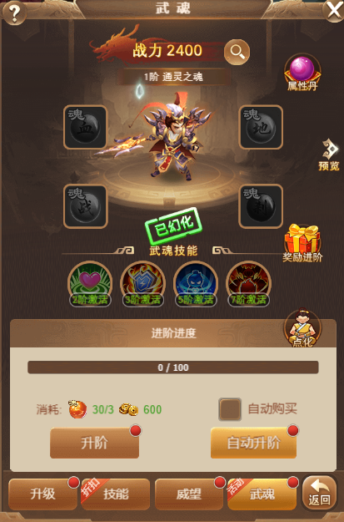
最后就是武魂，此画面中的内容跟威望相符，除了进阶需要消耗武魂进阶丹不同外，其他部分基本一致。

好啦~对于武将系统的简单介绍就先到这里啦~小编要走了啦，我们下次再见~


